Enregistrer ce fichier dans le SOUS DOSSIER ENVIRONNEMENT OST DU DOSSIER TECHNOLOGIE DE TON ESPACE PERSONNEL (HOMEWORK) Avec le nom suivant : Nom Prénom Nom Prénom ENVIRONNEMENT OST Activité 2 5X
Pour commencer cliquez sur le lien suivant et répondez aux questions :
https://college.hachette-education.com/visionneur/?res_id=techno_5-t01c02-016-html-genially3zip
Activité 1 Les interacteurs extérieurs du rover Perseverance
Les interacteurs extérieurs d'un OST sont des éléments de son environnement qui ont une influence sur sa conception.
- En utilisant le Genially 3, nommer les interacteurs extérieurs du rover Perseverance au cours de sa mission martienne.
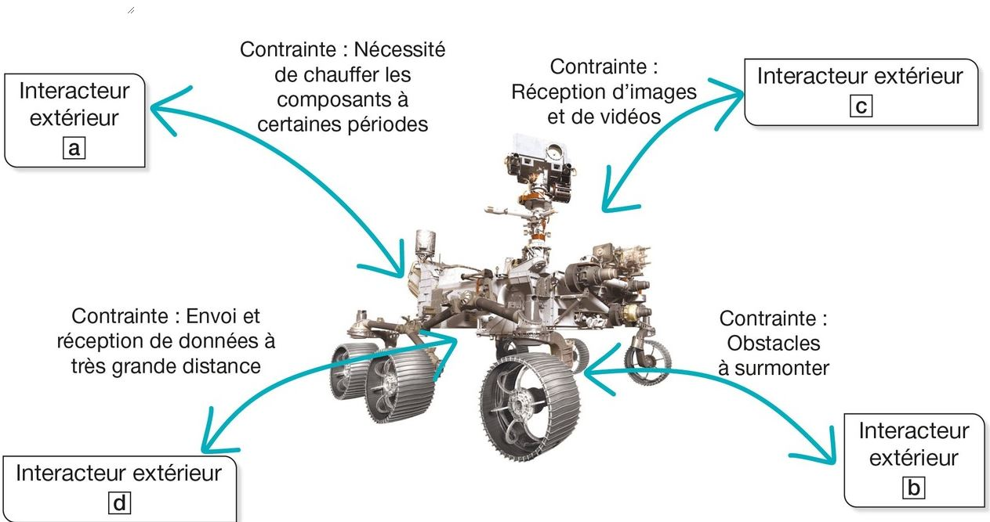
Les ingénieurs ont dû prévoir aussi que le rover soit capable de voyager de la Terre jusqu'à la planète Mars et d'y atterrir.
Interacteur a
Interacteur b
Interacteur c
Interacteur d
- Citer une autre contrainte qu'ils ont dû prendre en compte, liée à l'énergie

Activité 2 Le volet roulant automatique
Document 1 – Le volet roulant automatique
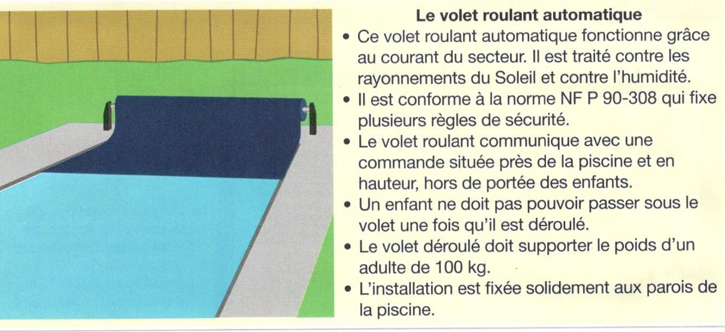
À partir du Doc. 1, indiquer les interacteurs extérieurs du volet roulant automatique liés :
- à l'environnement ; (3)
- aux usagers ; (2)
- à l'énergie (2);
- à un autre objet ;
- à l'échange de données. 1()
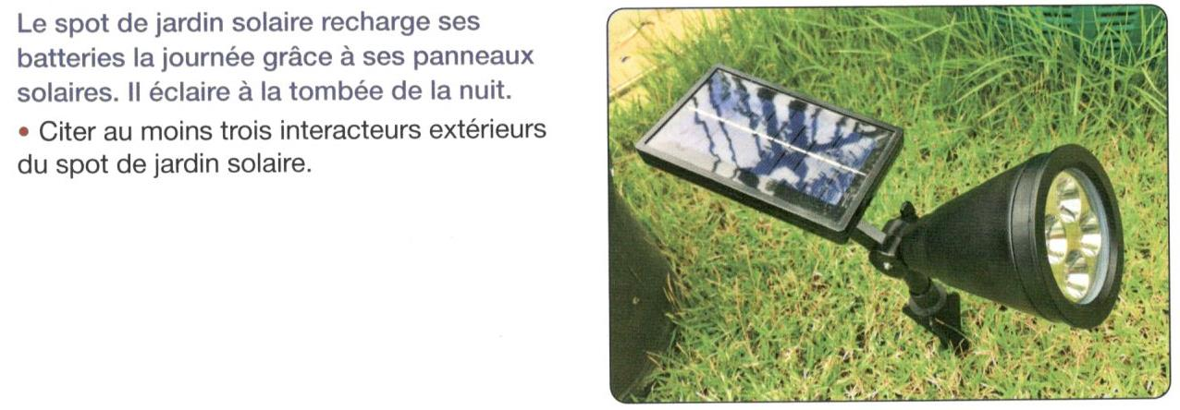

Enregistrer au format pdf une fois terminé.

